РОССИЙСКИЙ УНИВЕРСИТЕТ ДРУЖБЫ НАРОДОВ

Факультет физико-математических и естественных наук Кафедра прикладной информатики и теории вероятностей

ОТЧЕТ
ПО ЛАБОРАТОРНОЙ РАБОТЕ № 2

дисциплина:Сетевые технологии

Студент:
Авдадаев Джамал Геланиевич
Группа:
НФИбд-02-23

МОСКВА
2021 г.

Постановка задачи
Цель данной работы— изучение принципов технологий Ethernet и Fast Ethernet и практическое освоение методик оценки работоспособности сети, построенной на базе технологии Fast Ethernet.

Выполнение работы

Варианты заданий

Таблица 1

No | Сегмент 1 | Сегмент 2 | Сегмент 3 | Сегмент 4 | Сегмент 5 | Сегмент 6
1 | 100BASE- TX, 96м | 100BASE- TX, 92м | 100BASE- TX, 80м | 100BASE- TX, 5м | 100BASE- TX, 97м | 100BASE- TX, 97м
2 | 100BASE- TX, 95м | 100BASE- TX, 85м | 100BASE- TX, 85м | 100BASE- TX, 90м | 100BASE- TX, 90м | 100BASE- TX, 98м
3 | 100BASE- TX, 60м | 100BASE- TX, 95м | 100BASE- TX, 10м | 100BASE- TX, 5м | 100BASE- TX, 90м | 100BASE- TX, 100м
4 | 100BASE- TX, 70м | 100BASE- TX, 65м | 100BASE- TX, 10м | 100BASE- TX, 4м | 100BASE- TX, 90м | 100BASE- TX, 80м
5 | 100BASE- TX, 60м | 100BASE- TX, 95м | 100BASE- TX, 10м | 100BASE- TX, 15м | 100BASE- TX, 90м | 100BASE- TX, 100м
6 | 100BASE- TX, 70м | 100BASE- TX, 98м | 100BASE- TX, 10м | 100BASE- TX, 9м | 100BASE- TX, 70м | 100BASE- TX, 100м

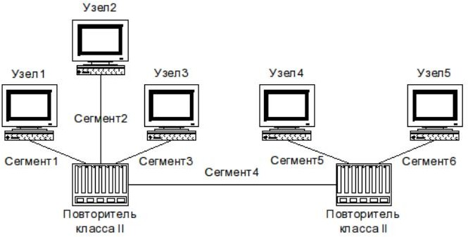

Рисунок 1 Топология сети

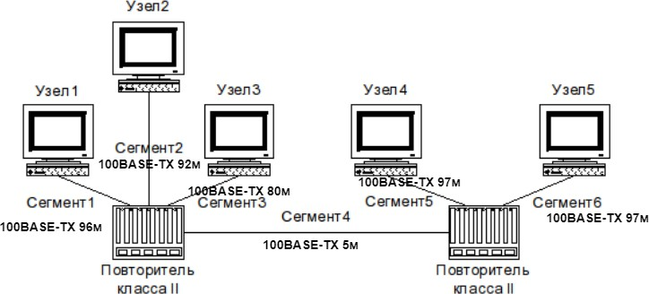

Первая модель

Во всех сегментах используется кабель 100BASE-TX, максимальная длина подключения – через сегменты 1-4-5 или 1-4-6 составляет 96+5+97=198м. Для 2-ух повторителей эта длина является допустимой.

Вторая модель

Пара терминалов TX | 100
Сегмент 1, 96м, категория 5 | 106,752
Повторитель класса II TX | 92
Сегмент 4, 5м, категория 5 | 5,56
Повторитель класса II TX | 92
Сегмент 5, 97м, категория 5 | 107,864
Итого (+4 резерв): | 508,176(работоспособна)
От 1 сегмента до 6 результат будет аналогичным. Вывод – сеть по обоим моделям работоспособна

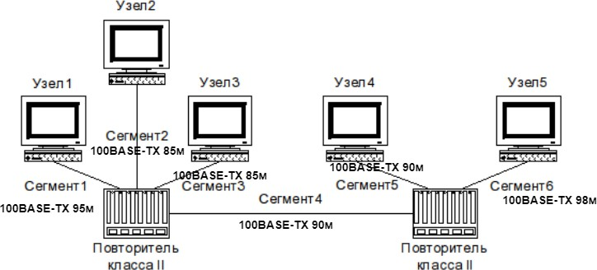

Первая модель

Во всех сегментах используется кабель 100BASE-TX, максимальная длина подключения – через сегменты 1-4-6 составляет 95+90+98=283м. Для 2-ух повторителей эта длина превышает допустимую (205м). Сеть неработоспособна.

Вторая модель

Пара терминалов TX | 100
Сегмент 1, 95м, категория 5 | 105,64
Повторитель класса II TX | 92
Сегмент 4, 90м, категория 5 | 100,08
Повторитель класса II TX | 92
Сегмент 6, 98м, категория 5 | 108,976
Итого (+4 резерв): | 602,696 (неработоспособна)

Вывод – сеть по обоим моделям неработоспособна

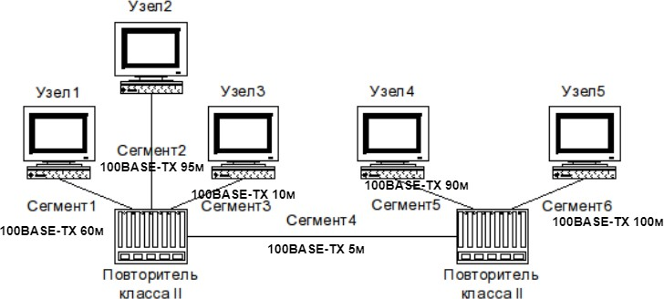

Первая модель

Во всех сегментах используется кабель 100BASE-TX, максимальная длина подключения – через сегменты 2-4-6 составляет 95+5+100=200м. Для 2-ух повторителей эта длина не превышает допустимую (205м). Сеть работоспособна.

Вторая модель

Пара терминалов TX | 100
Сегмент 2, 95м, категория 5 | 105,64
Повторитель класса II TX | 92
Сегмент 4, 5м, категория 5 | 5,56
Повторитель класса II TX | 92
Сегмент 6, 100м, категория 5 | 111,2
Итого (+4 резерв): | 510,4 (работоспособна)

Вывод – сеть по обоим моделям работоспособна

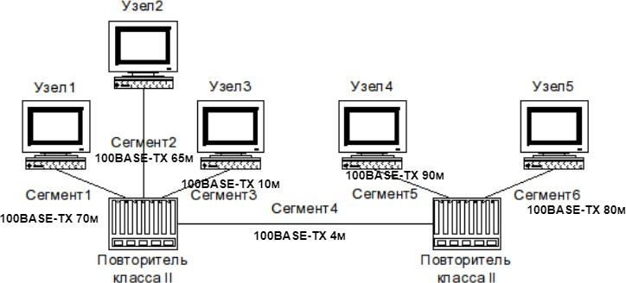

Первая модель

Во всех сегментах используется кабель 100BASE-TX, максимальная длина подключения – через сегменты 1-4-5 составляет 70+4+90=164м. Для 2-ух повторителей эта длина не превышает допустимую (205м). Сеть работоспособна.

Вторая модель

Пара терминалов TX | 100
Сегмент 1, 70м, категория 5 | 77,84
Повторитель класса II TX | 92
Сегмент 4, 5м, категория 5 | 4,448
Повторитель класса II TX | 92
Сегмент 6, 90м, категория 5 | 100,08
Итого (+4 резерв): | 470,368 (работоспособна)

Вывод – сеть по обоим моделям работоспособна

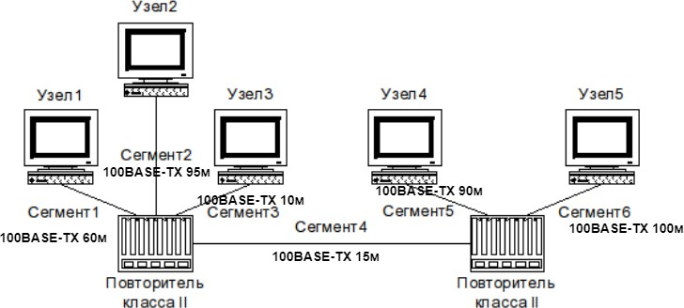

Первая модель

Во всех сегментах используется кабель 100BASE-TX, максимальная длина подключения – через сегменты 2-4-6 составляет 95+15+100=210м. Для 2-ух повторителей эта длина превышает допустимую (205м). Сеть неработоспособна.

Вторая модель

Пара терминалов TX | 100
Сегмент 2, 95м, категория 5 | 105,64
Повторитель класса II TX | 92
Сегмент 4, 15м, категория 5 | 16,68
Повторитель класса II TX | 92
Сегмент 6, 100м, категория 5 | 111,2
Итого (+4 резерв): | 521,52 (неработоспособна)

Вывод – сеть по обоим моделям неработоспособна

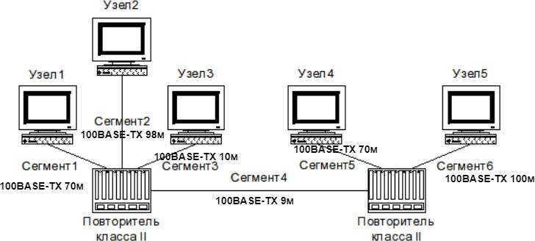

Первая модель

Во всех сегментах используется кабель 100BASE-TX, максимальная длина подключения – через сегменты 2-4-6 составляет 98+9+100=207м. Для 2-ух повторителей эта длина превышает допустимую (205м). Сеть неработоспособна.

Вторая модель

Пара терминалов TX | 100
Сегмент 2, 98м, категория 5 | 108,976
Повторитель класса II TX | 92
Сегмент 4, 9м, категория 5 | 10,008
Повторитель класса II TX | 92
Сегмент 6, 100м, категория 5 | 111,2
Итого (+4 резерв): | 518,184 (неработоспособна)

Вывод – сеть по обоим моделям неработоспособна

В ходе выполнения работы были изучены принципы технологий Ethernet и Fast Ethernet и практически освоены 2 методики оценки работоспособности сети, построенной на базе технологии Fast Ethernet.

